冠唐仓库管理软件
操 作 手 册



一、基本操作 3
1. 界面概要 3
2. 参数设置 4
3. 货品信息导入 8
4. 货品信息列表 8
5. 订单管理 9
6. 出入库 10
7. 出入库单据打印 12
8. 盘点 16
9. 分析统计 16
二、常见问题 19
1．如果不需要使用单价，金额，只管理货品数量，如何设置？ 19
2．如何设置管理员和分配不同的权限？ 20
3．多帐套的作用，如何设置多帐套？ 21
4．为什么不允许直接修改货品的数量和金额？ 21
5．为什么从Excel导入货品信息失败？ 21
6．如何进行数据库备份和恢复? 22
7．如何把软件移到另外一个电脑？ 22
8．为什么我的软件中不能直接用编号选择货品？ 23
9．如果出入库类型不符合需要，在哪里修改？ 23
10．如何统计一个部门（或者一个人）领用了多少东西，剩余多少未还回？ 24
11．如何查询一段时间的所有出入库明细？ 26
12．出库时，如何自动生成单价，自动计算金额？ 28
13．如何调整表格,按需要的格式显示？ 28
三、网络版安装（仅网络版） 29
四、联系方式 35

一、基本操作

1. 界面概要
登陆后，首页显示信息提示和常用操作。
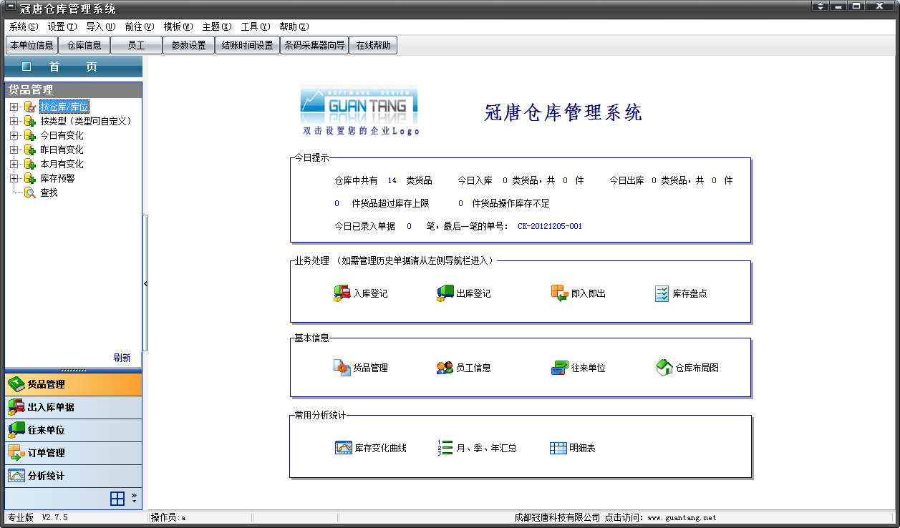
该处显示当前的信息提醒
首页上有常见操作的快捷方式
点击快捷方式或左侧导航栏，可以进入相应的软件模块，左侧显示功能索引树，右侧为主信息栏，例如下图，右侧上方显示货品列表，下方显示该货品的近期出入库明细，用户操作时信息一目了然。
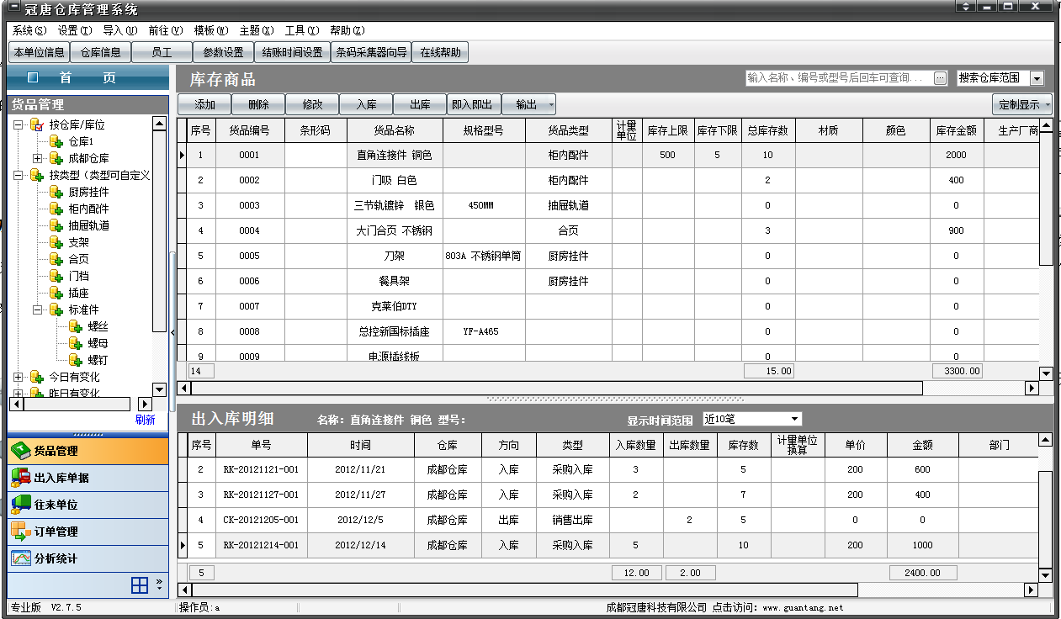

2. 参数设置
参数设置包括多个栏目，全局设置主要包括单号规则，成本算法，功能开关等
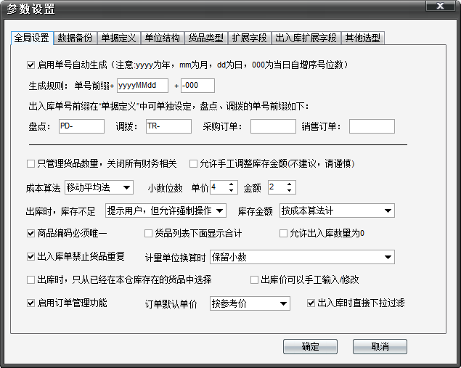
数据库备份设置主要用于定期自动备份，可以在误操作时还原到近期数据。
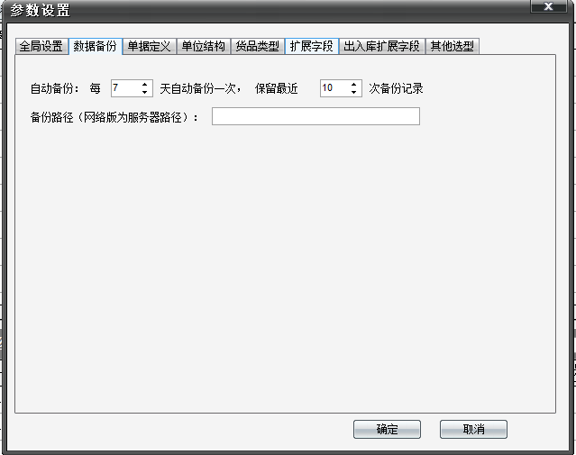
单据定义是指系统中，我们要进行哪些类型的出入库操作，以及该操作时如何确定货品的默认出入库单价，用户可以选择按参考价、成本价、或不使用默认单价。
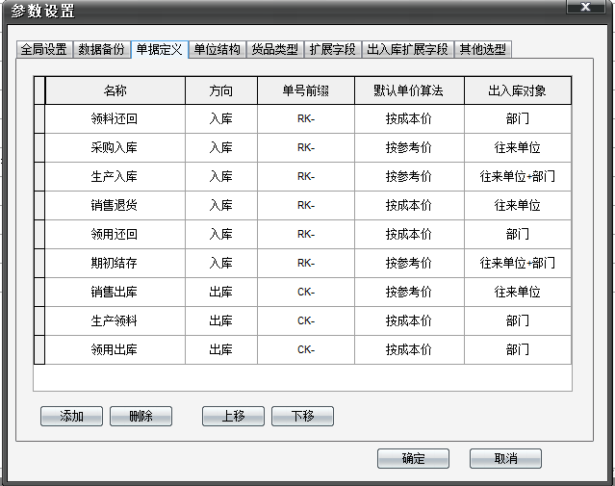
单位结构设置采用树形结构，出入库时可以选择单位节点，分析统计时软件可基于上下级关系进行检索、统计。
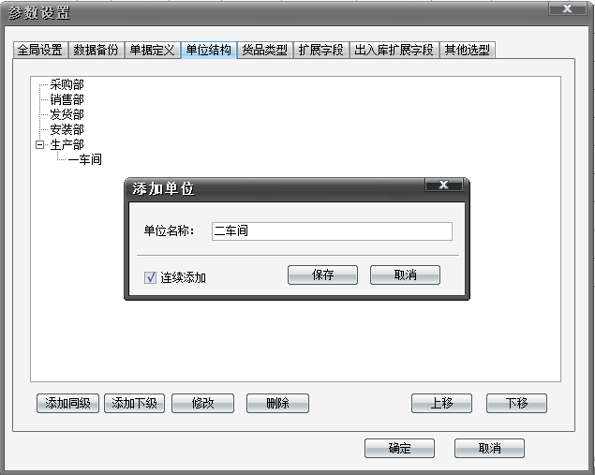
货品类型采用树形结构定义，以后在货品查看，筛选，统计等操作时，都可以通过树形结构的任一个节点方便检索到所有下属货品。
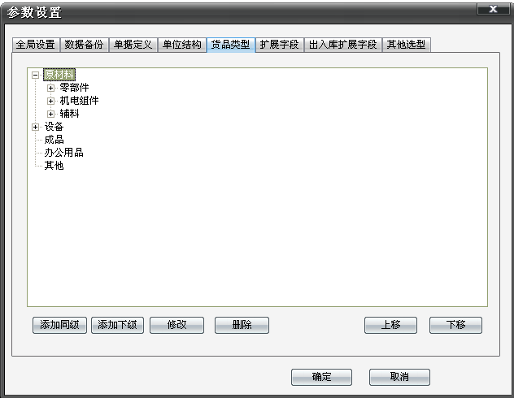
货品自定义字段在货品列表，货品详细信息中生效，其目的是用户可以根据自己货品的情况，增加一些特殊的字段，如五金行业，可以给货品增加“材质”字段。
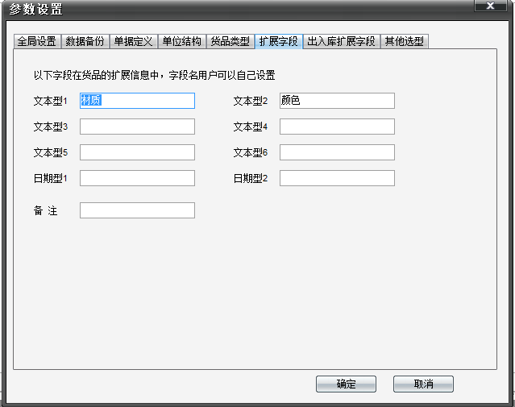
出入库自定义字段包括单据、明细2个部分，单据部分的自定义字段表示一个出入库单上方的字段，明细部分表示出入库单中一个货品对应的字段，比如一个货品对应的备注等。用户可以选择在出入库单中需要显示哪些字段。
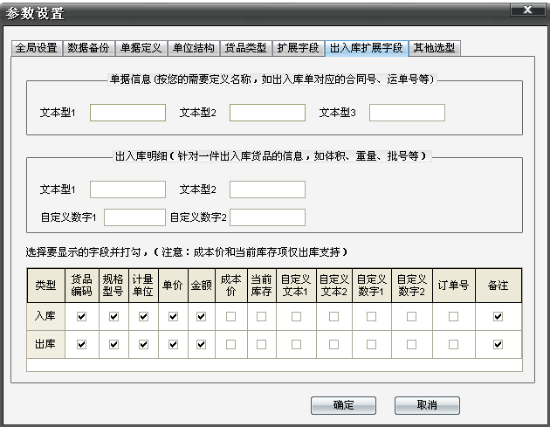
其他选项主要用于下拉选项。
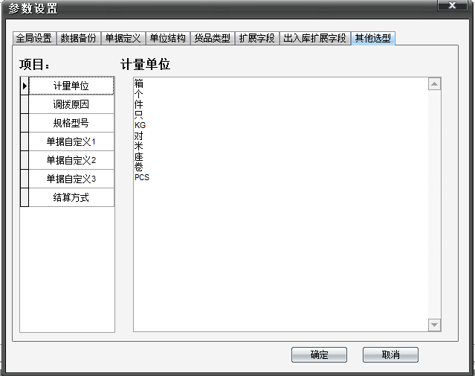

3. 货品信息导入
软件中支持从Excel导入货品信息，软件对导入格式没有要求，用户只需要在导入时选择好Excel列的对应关键，就可以进行导入。如果需要同时导入库存数量和金额，导入时需要同时选择仓库和时间（软件根据选择的仓库和时间自动生成一笔期初入库，货品的数量，金额是根据入库单自动计算的）。
如果用户电脑未安装微软Office软件，或安装不完整，可以另存为Txt格式，采用txt文件进行导入。
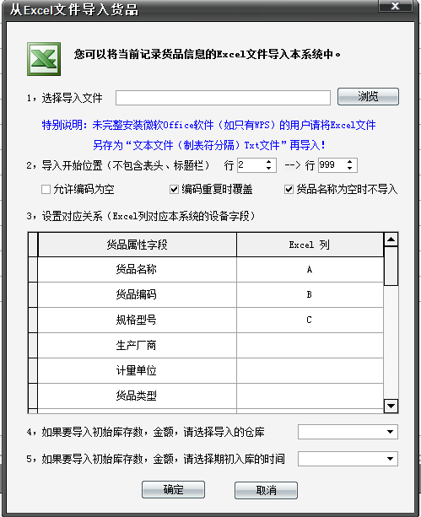

4. 货品信息列表
货品列表左侧可以按多种方式进行货品检索，包括按仓库/库位，按货品类型，按近期出入库，按库存预警，按组合查询等多种方式，并且也可以点击左上角直接输入货品编码或者名称、型号快速检索，点击货品后，下面将显示该货品对应的出入库明细。
右键点击货品，可以快速对选择的货品进行出入库操作。
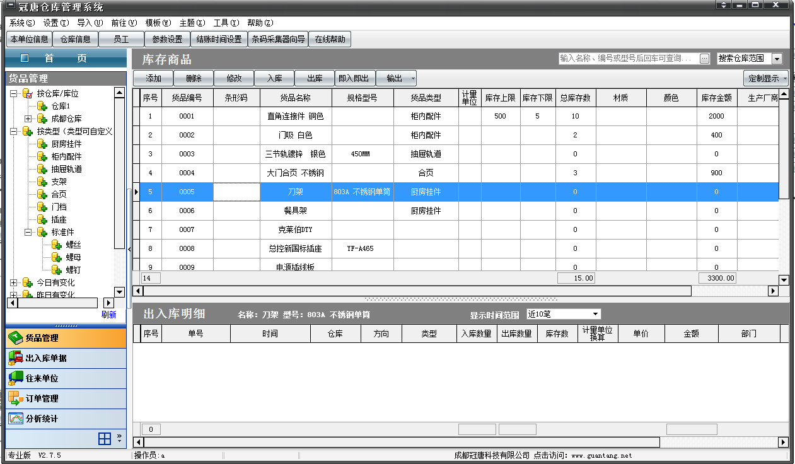

5. 订单管理
订单管理是可选的模块，用于对从货品出入库前的订货状态管理，管理简单的用户可以跳过这个模块，直接用出入库单记录。
订单状态经过 待审核->审核通过->部分入（出）库->完成入（出）库几个步骤。进入订单模块，首先是显示当前的订单列表。
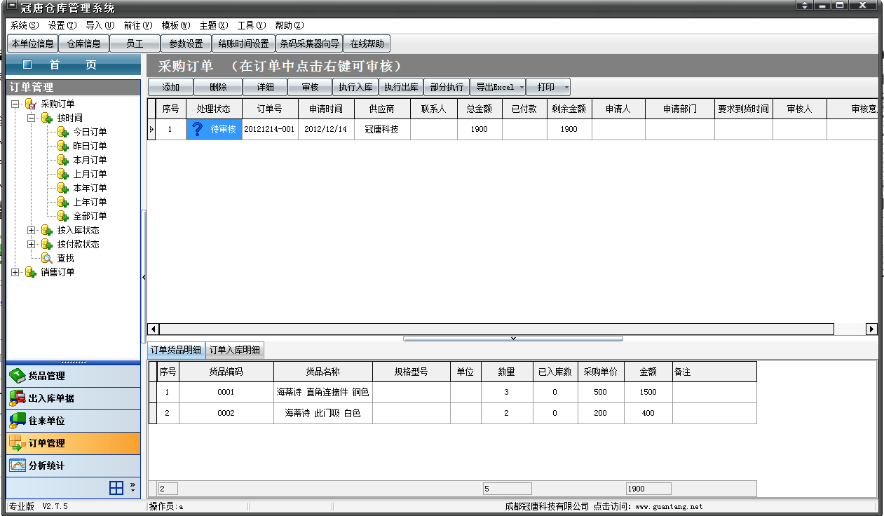
订单的录入界面如下，注意与出入库单不同，订单保存后，货品的库存数并不会发生变化。
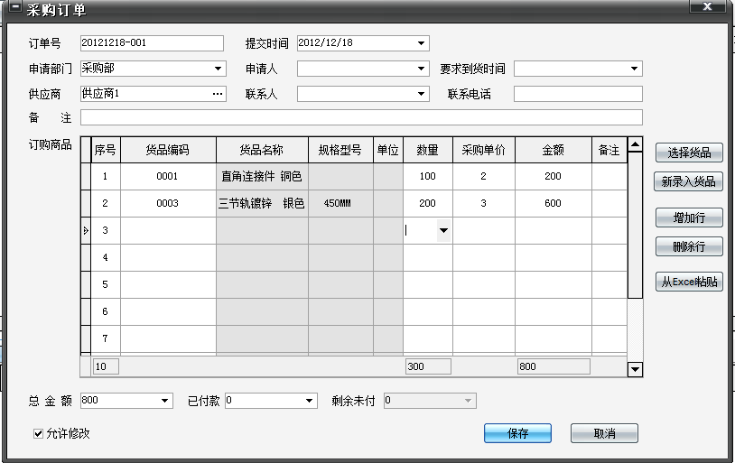

新添加的订单点击“审核”后，才能执行出入库操作。
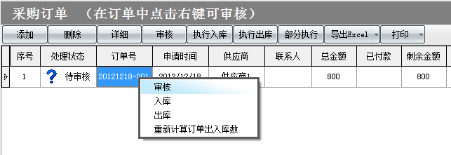
执行入库后，订单的状态将转变为“部分入（出）库”或“已入（出）库”
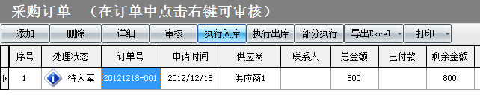

6. 出入库
出入库时的商品是根据货品列表的内容选择的，而不是手工输入的（如果在这里手工输入货品，系统中货品信息就没法确保唯一性，不符合仓库管理的要求）。
出入库单保存后，货品库存数，库存金额会自动变化。同时如果货品尚未加入该仓库，入库后，货品会自动加入仓库索引。
这里是一个单据的整体信息，如果您需要更多的字段，可以设置自定义扩展字段
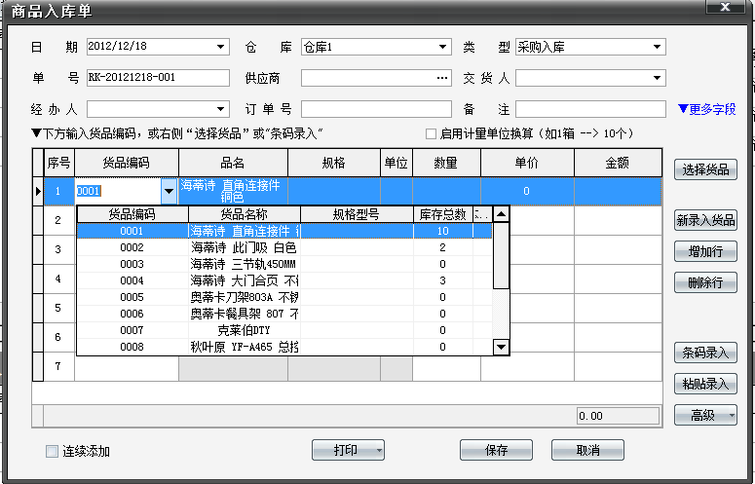
直接输入货品编码，系统按编码自动过滤，也可以点击右侧选择货品
可以通过条码枪，或者从Excel，txt文件中粘贴货品列表

出入库单保存后，可以通过出入库单据管理模块，随时查找历史单据，如果录入错误，在获得授权后，可以对历史单据进行修改，系统将根据修改的内容自动计算该单据日期后的所有相关明细的库存数量和成本。
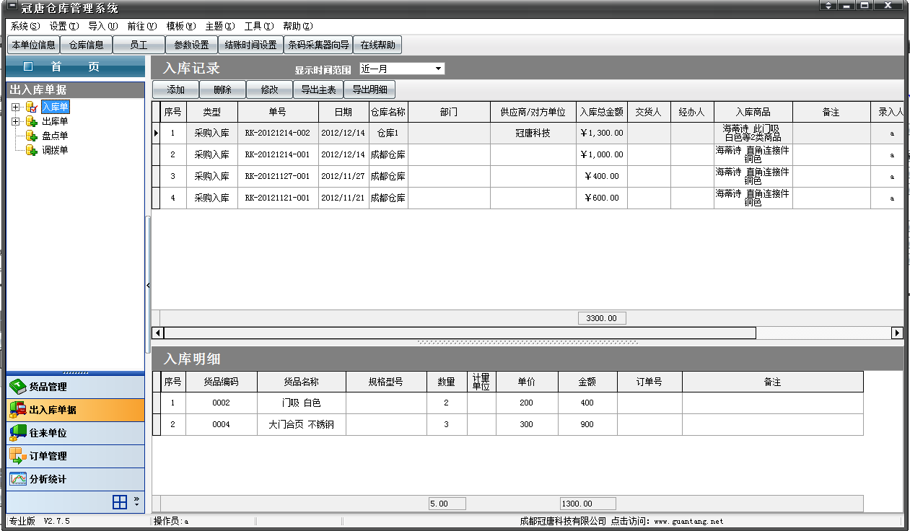

7. 出入库单据打印
出入库单可以定义不同的打印模版，用户可以自己调整打印格式，包括修改标题，图片，字体，页面大小等，打印效果如下图。
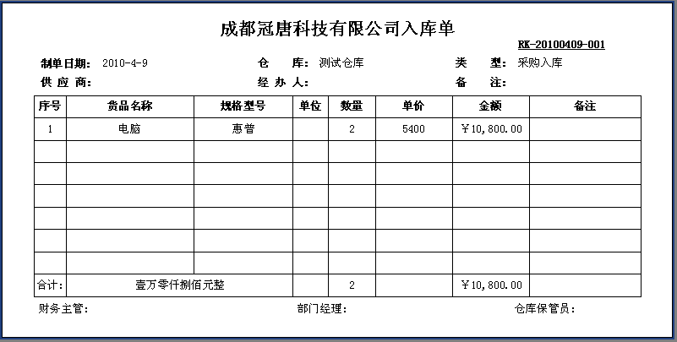

1，进入模板管理
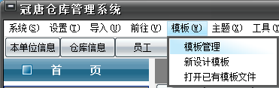

2，如果是修改模板，选择模板，点击修改
您也可以重新添加模板，在新的模板基础上修改，注意，模板名不用重复
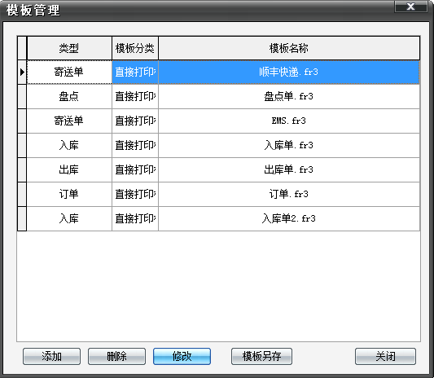
打印模版的编辑界面如下图，（注意：模板修改后，直接保存，并在出入库单录入界面预览，编辑界面预览会因为无数据库链接导致出错）：
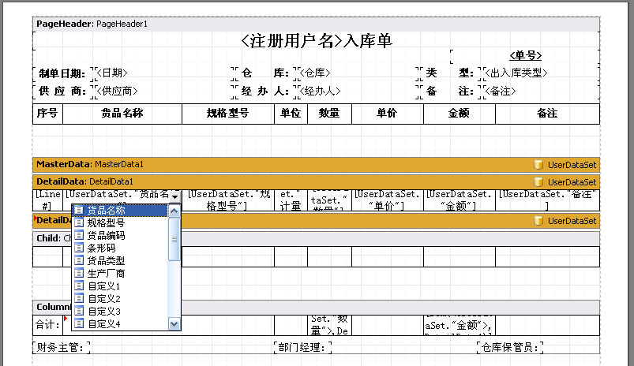

3，常见操作
点击一个栏目，鼠标可以拖动位置，拖动边缘可以修改边缘大小，高度。双击可以修改模板中的内容
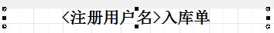

4，这部分是表示报表的顶部
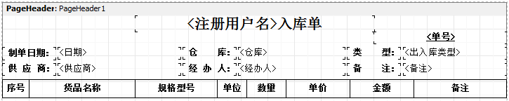

5，这里是数据明细区域

6，这里是空白行填充
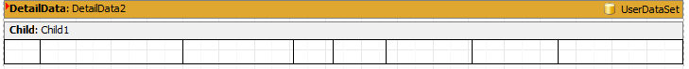
如果不希望
7，这里是报表底部
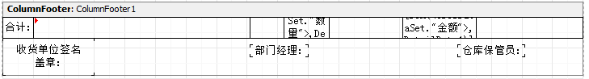

8，如果需要增加一个栏目，你可以从左边拖动对应的文字区域，或者图片组件到相应的区域，也可以直接复制一个栏目，然后再修改

例如：
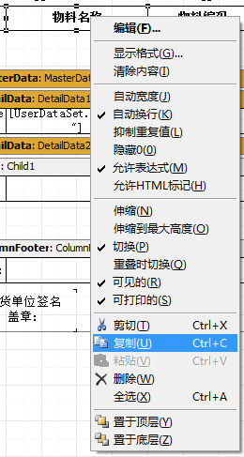
我们复制这个区域，然后拖动它，产生一个空白的区域
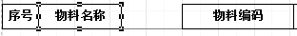

然后粘贴
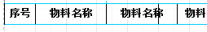
然后，修改第二个物料名称这个栏目，改为规格型号
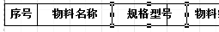

然后拖动栏目宽度，就可以在中间插入一栏了
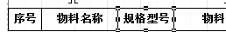

如果是报表的顶部区域，要输出信息的位置用< >表示，如下图
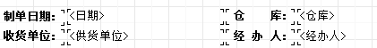

< >内支持的字段包括：
字段 | 说明
<单号>
<登陆用户名> | 登陆软件的用户名
<日期> | 单据日期
<仓库>
<出入库类型>
<供应商> <客户> <对方单位> <提货单位> | 对方单位名称
<客户联系人> | 根据对方单位名称从往来单位中提取该单位的联系人信息
<客户电话> | 根据对方单位名称从往来单位中提取该单位的联系电话
<部门> | 部门名称
<领用人> <收货人>
<经办人>
<订单号>
<单据自定义1> | 单据自定义扩展字段1，字段名称在参数设置里定义
<单据自定义2> | 单据自定义扩展字段2
<单据自定义3> | 单据自定义扩展字段3

8. 盘点
通过库存盘点功能，用户可以记录在盘点过程中，货品实际库存数和账面数量之间的差异并修正，盘点单保存后，货品将增加一笔盘点明细，并且数量和库存金额自动增减。
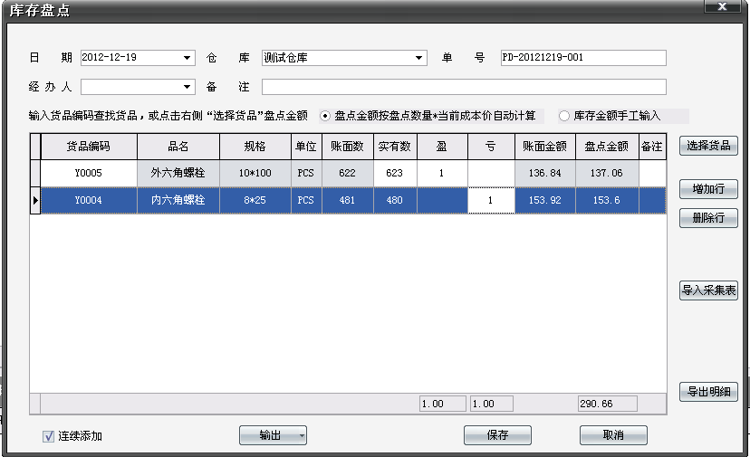

9. 分析统计
系统中提供图形和报表两种分析统计方法，其中报表分析包括各种汇总表和明细表
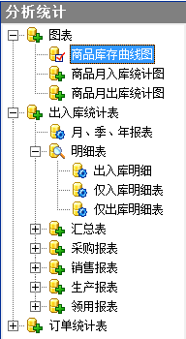
常用的统计包括月/季/年报表，出入库明细表，出入库汇总表等。月/季/年报表用于生成一段时间的期初、期末，本期出入库等统计
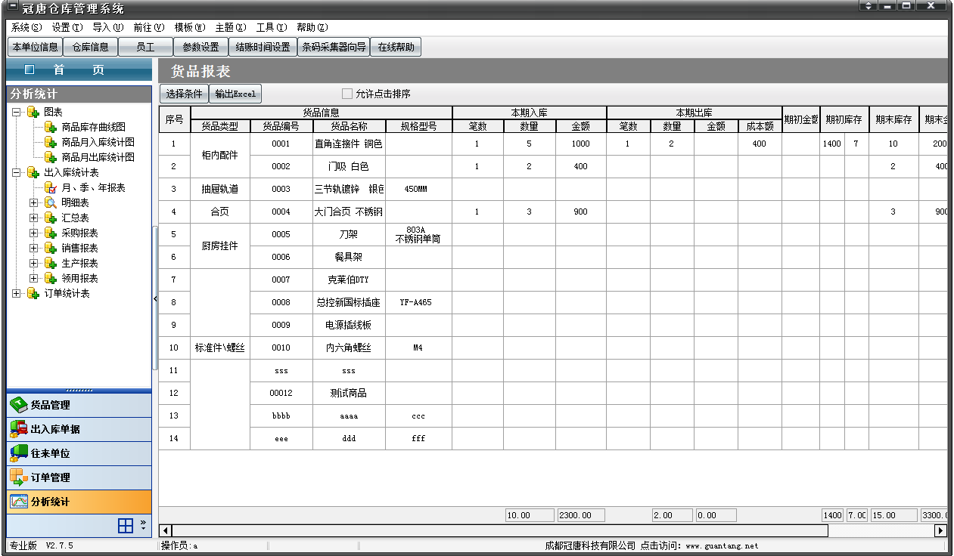
出入库明细表可以查看符合特定条件的所有出入库明细，比如供应商，时间，出入库类型，领用人等。
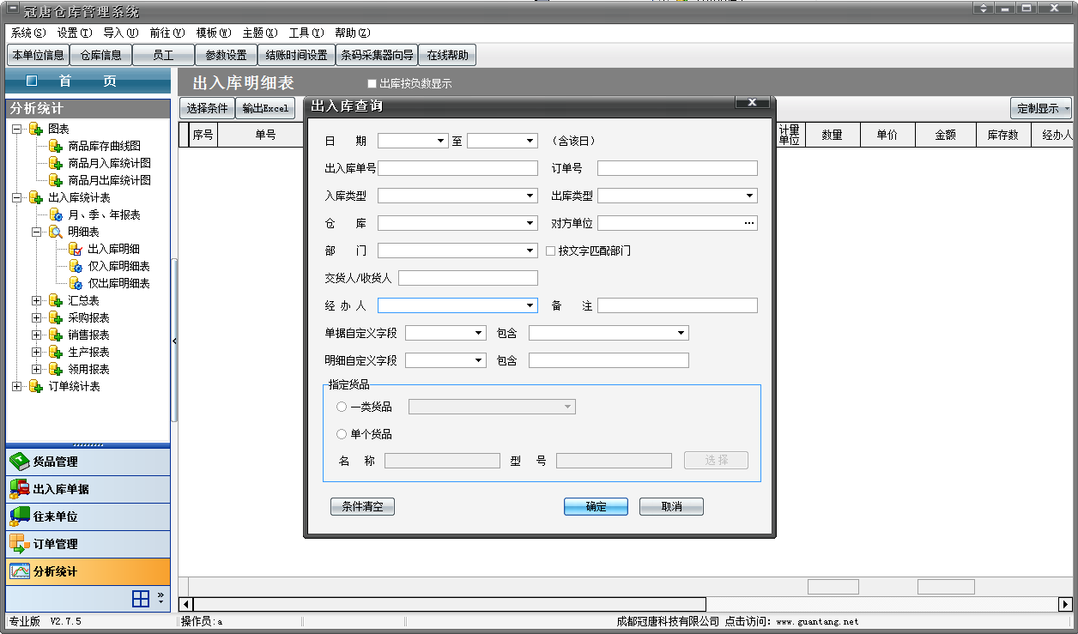
出入库汇总表可以用于计算符合特定条件的出入库合计，比如可用于统计某个部门领用出库后有多少没有还回。
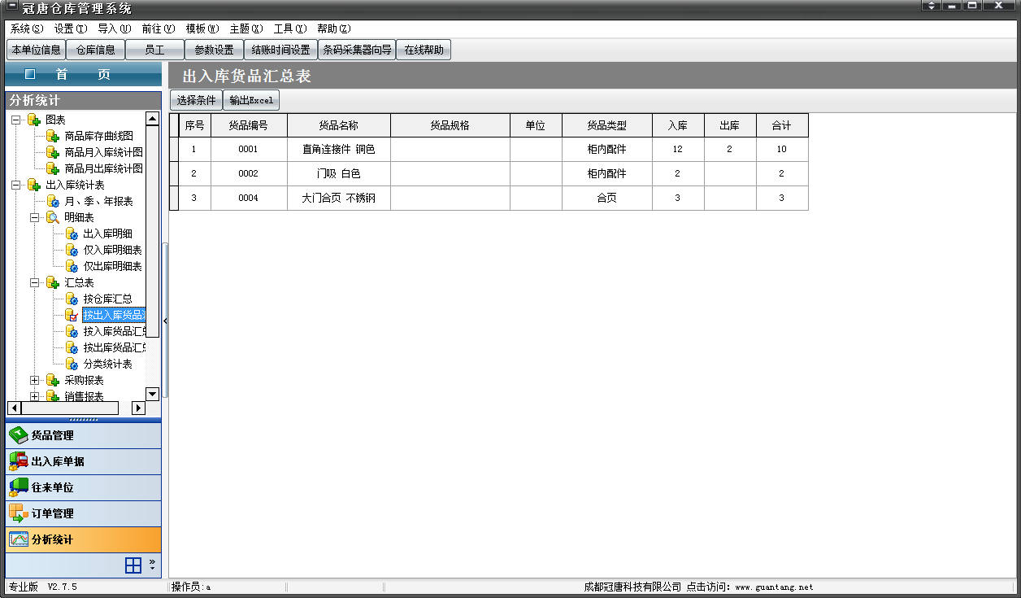

二、常见问题

1．如果不需要使用单价，金额，只管理货品数量，如何设置？
打开参数设置，选择只管理货品数量，关闭所有财务相关。
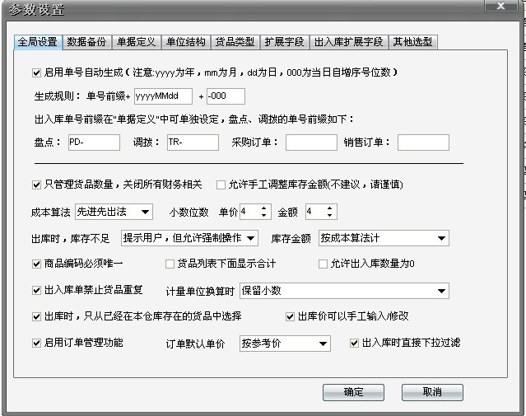

2．如何设置管理员和分配不同的权限？
点开左上角设置选择管理员设置出现下面的页面，这里可以进行添加删除和更改。
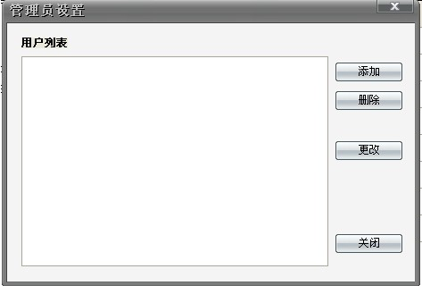
选择了添加某个管理员或者是更改某个管理员会出现以下页面，在这就可以对管理员进行权限设置。
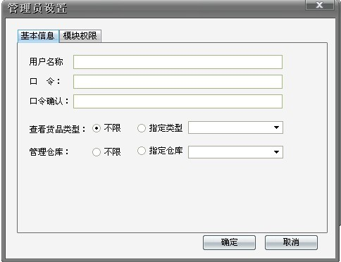

3．多帐套的作用，如何设置多帐套？
点开左上角的系统选择更换帐套会出现以下页面
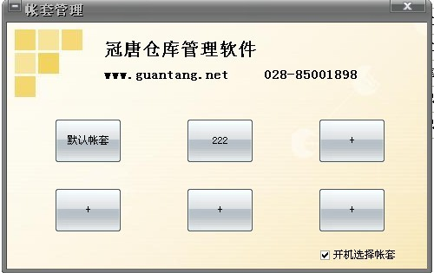
点击这种图标就可以建立其他帐套

4．为什么不允许直接修改货品的数量和金额？
因为系统始终是根据出入库单计算库存数量、金额的，如果允许随意修改，数据就混乱了，如果你需要修改数量或金额，可以添加出入库单，或者盘点单。

5．为什么从Excel导入货品信息失败？
通常从Excel导入失败的几个原因：
- 电脑没有安装微软Office软件（如只安装了WPS或者精简版的Office），这种情况下，请把Excel文件另存为Txt文件，再进行导入；
- 导入时，要制定Excel列的对应关系，见下图（列的位置根据您的Excel格式选择）：
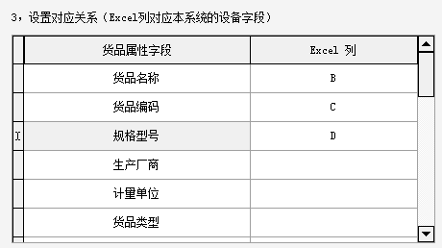
- 如果需要导入数量和金额，必须同时指定仓库和时间（因为数量和金额会自动生成一笔入库单，系统始终根据入库单计算货品数量和金额）

6．如何进行数据库备份和恢复?
数据库备份时，会把当前的所有数据备份到一个文件中，用户可以把这个文件拷贝到其他目录或者U盘，以后如果需要恢复到某个历史状态的数据，选择“数据库还原”，找到备份文件执行还原操作就可以了。注意：备份文件不是直接双击，而是从软件中选择数据库恢复
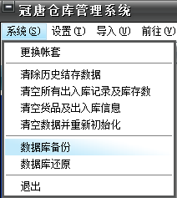

7．如何把软件移到另外一个电脑？
先把数据库备份，然后在其他电脑上再安装软件，安装完成后再把数据库还原就可以了。（数据库的备份还原详细见上面数据库备份还原）

8．为什么我的软件中不能直接用编号选择货品？
不能用编号选择货品是因为在设置里面没有选择“商品编码必须唯一”或“出入库直接下拉过滤”，或者是两个都没有选择。

商品编码必须唯一：要求每种货品有唯一的编码；
出入库直接下拉过滤：在出入库单中直接下拉选择或过滤货品，如果货品数量特别多，建议可以关闭该功能以提高性能。
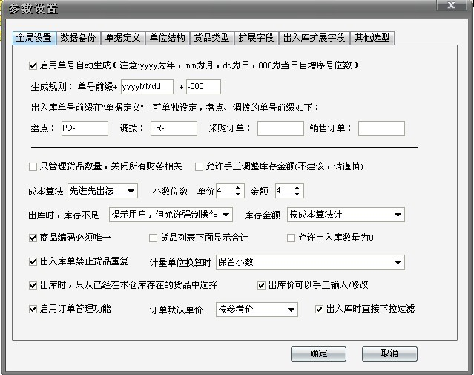

9．如果出入库类型不符合需要，在哪里修改？
点开参数设置的单据定义，在这里进行出入库类型的删除添加。
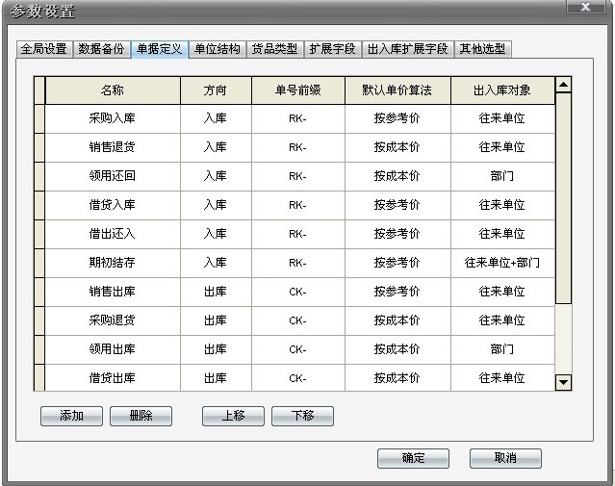

10．如何统计一个部门（或者一个人）领用了多少东西，剩余多少未还回？
选择分析统计的汇总表下面的按出入库货品汇总
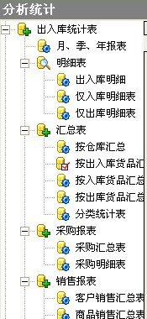
在点击选择条件出现下面页面，选择需要统计的部门（或者个人）以及其他需要选择的条件点击确定
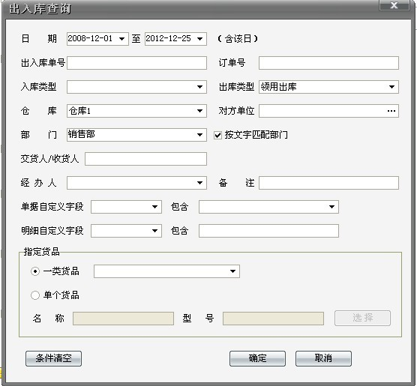
就会出现结果如下（一个部门或者一个人领用了多少东西，剩余多少未还回都会统计出来）
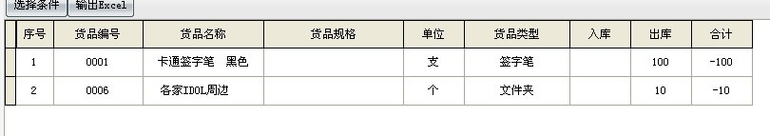

11．如何查询一段时间的所有出入库明细？
点开分析统计选择出入库明细
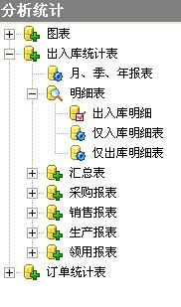
出现以下页面，选择好需要统计的时间段等，需要统计的信息点击确定就可以了。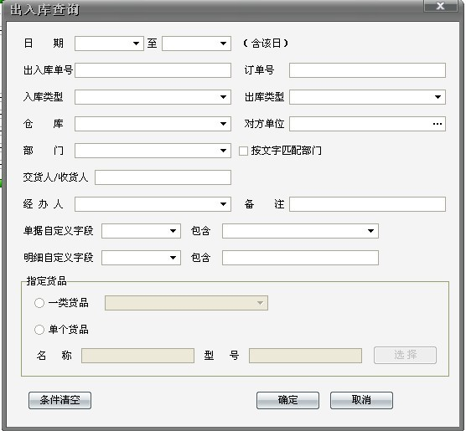

12．出库时，如何自动生成单价，自动计算金额？
本系统中，出入库单价和金额可以在“参数设置->单据定义”中设置默认值，也就是说，每种出入库类型可以对应不同的默认单价,。
比如：
领用出库，通常单据自动按成本价
销售出库，如果是按销售价，默认可以按上次销售价格，如果价格相对稳定，可以直接设置货品的参考价（经销商和客户可以设置参考价的折扣率）
如果是仓库人员，不知道销售价，销售出库也可以按成本价

注意：即使不生成出库单中的单价、金额，出库时任然会扣除库存成本

成本价算法包括：先进先出法和移动平均法
先进先出法：指根据先入库先发出的原则，对于发出的存货以先入库存货的单价计算发出存货成本的方法。采用这种方法的具体做法是：先按存货的期初余额的单价计算发出的存货的成本，领发完毕后，再按第一批入库的存货的单价计算，依此从前向后类推，计算发出存货和结存货的成本。例如先购买入库的100个货品是2元，再购入100个3元，那么出库时，前100个出库就是按2元的成本，后面100个是按3元的成本。

移动平均法：按期初存货数量和金额，与新入库的数量和金额加权平均后，得到当前的库存成本，出入库时，按平均成本出库。如上面的例子：先购买入库的100个货品是2元，再购入100个3元，平均成本是2.5元，出库时，不管出库多少个，都是按2.5元计算成本。

13．如何调整表格,按需要的格式显示？
软件中，大部分表格都可以进行定制显示，包括：
点击列的边缘，拖动可以改变列宽
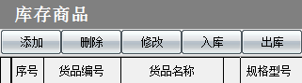
鼠标按住左键拖动某列，可以修改列的顺序
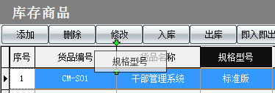

左上角的定制显示按钮，可以设置那些列隐藏不显示
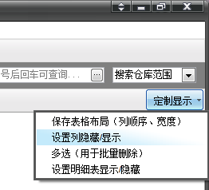

三、网络版安装（仅网络版）
冠唐仓库管理软件分为 单机版、网络版、网页版三种，这里主要描述局域网内网络版的安装。如果是单机版或者网页版用户，可以忽略本章。

安装过程概要说明
- 安装MSDE，安装完成后，重启电脑，或者从开始->程序->启动->服务管理器（或者SQL Server 2000、2005均可，推荐安装MSDE，win7操作系统的用户注意按后面的步骤设置后才能安装MSDE），windows主界面的右下角将有图标，表示SQL Server服务器运行正常。（该步骤只在服务器机器执行）

- 如果用户是采用网络锁的模式（多个节点，只有一个加密锁），需要执行这一步操作；
如果是多个加密锁，则不用。
在有加密锁的服务器电脑上，拷贝《冠唐进销存服务器软件》目录到电脑硬盘，插上加密锁，启动GtStorageService.exe文件，并设置为每次开机自动启动，授权用户数显示正常，说明加密锁已经找到（该步骤只在服务器机器执行）
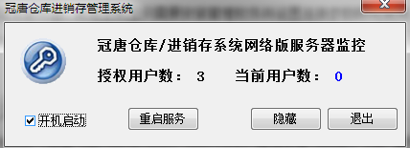
- 设置windows防火墙，（1）允许访问1433端口，（2）允许GtStorageService.exe程序访问网络。
- 安装客户端软件，填写服务器地址，并点击安装数据库（其他客户端机器不用安装数据库，填写后确定就可以了）
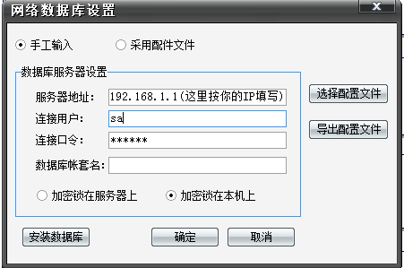
根据你的情况，如果是网络锁（购买了多个节点，只有一个加密锁），就选择“加密锁在服务器上”，如果是多个加密锁，则选择“加密锁在本机”

Win7 安装MSDE前的补充说明：
Win7下安装MSDE最重要的一点就是把uac给关闭,就是以管理员身份运行的提示
方法如下:
运行输入msconfig
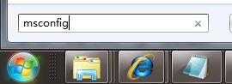
选择 工具
改设置为从不通知
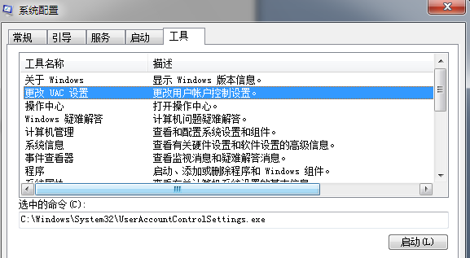

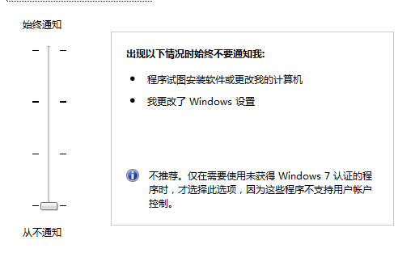
然后电脑重启下，因为之前关闭了UAC。
重启过后再安装，可能会出现兼容问题提示，直接确定装。，经测试，MSDE在WIN7下工作正常。

MSDE安装过程
（如果无法安装MSDE，或者安装失败，可以参考后面的SQL Server 2005安装）：
（1）安装数据库服务器软件,安装MSDE时，建议拷贝MSDE到硬盘，修改连接口令后再执行安装，这样安全性更高，安装完成并重启机器后，windows主界面的右下角将有图标，表示SQL Server服务器正在运行。

修改MSDE登录口令的操作流程：
打开MSDE安装目录下的setup.ini文件，如图
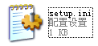
打开如下：
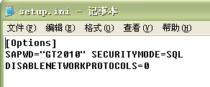

将其中的GT2010替换成你需要的口令，退出后安装即可。
（2）安装软件，填写服务器连接信息，点击“安装数据库”
（3）如果安装数据库成功，进入软件后，进入“数据库服务器设置”，选择“导出配置文件”
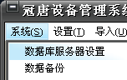
（4）设置防火墙，允许访问TCP 1433端口
（5）其他机器上，安装客户端软件，并导入在服务器上生成的配置文件即可访问。
（6） 如果需要在安装以后修改SA的口令，或者另外建立用户：启动SQL Server Management Studio或 SQL Server企业管理器中，打开服务器，选择“安全性”->“登录”->“sa”，双击就可以修改sa的登录口令，也可以添加其他名称的数据库管理员。

SQL Server 2005安装过程
SQL Server 2005企业版的安装和Express版基本一致，但默认已安装图形化管理器，下面以SQL Server 2005 Express版本为例：
1，安装.Net Frameword 2.0，（Win7可跳过，如果第二步提示该系统未安装，再返回安装即可）安装文件：dotnetfx.exe
2，安装SQL Server Express.exe
注意安装过程中，最好设置为混合模式，并设置SA口令，方便后面设置远程连接，如下图。
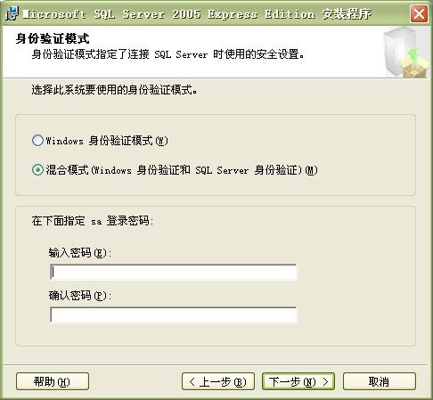
3，安装SQL Server 2005 图形化管理器.msi（SQL Server企业版无需安装）

设置远程连接
（2）进入 SQL Server配置管理器，启用TCP/IP 连接，并右键进入属性，设置端口为1433固定端口。
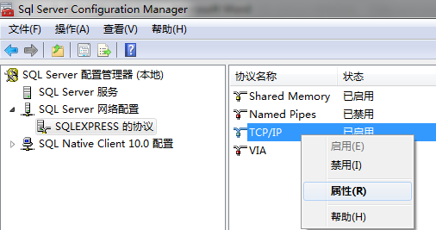
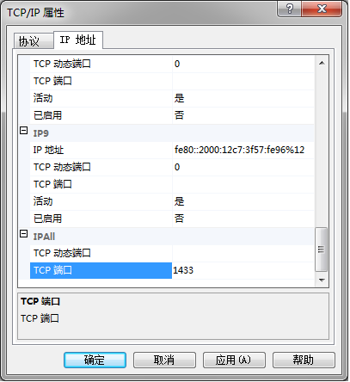
（3）重启SQL Server服务，或者重启电脑后生效
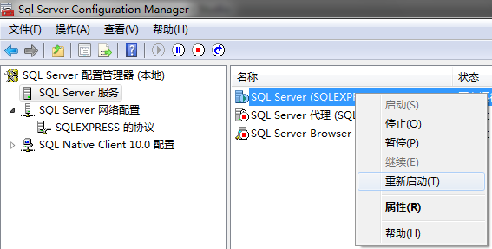
（4）客户端访问时，服务器地址采用IP,1433的形式，如 192.168.1.101,1433
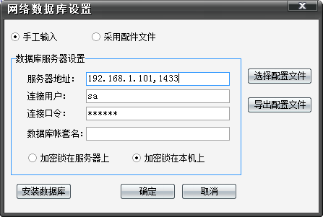

四、联系方式
欢迎您使用《冠唐仓库管理系统》，如果您在使用过程中有任何问题，欢迎您与我们联系，技术人员能给您更详细的解答，
联系方式：
网址： http://www.guantang.net （可直接在线搜索技术问题文章，或联系网页在线联系客服人员）
Email: cdguantang@126.com
在线技术支持：企业QQ 4000280130（多线）
电话：028-85001898
传真：028-85004181

